**Анықтама**

**Дата проведения:** 28.10.2024ж.

«Педагогтардың кәсіби-эмоциялық құлдырауының алдын алу»

Іс-шараны жүргізуші: педагог-психолог, Рыстина А.Ж.

Мақсаты: Педагогтардың эмоцияналды және көңіл-күйлерін көтеруге, кәсіби жанудың алдын алу,топтасып жұмыс істеу жүйесін әрі қарай дамыту.

**Қатысушылар:** мұғалімдер

Кәсіби күйзелістің алдын алу аясында мұғалімдермен іс-шара өтті. Өте маңызды әңгімелер қозғалды: эмоциялар репертуарын кеңейту, паралель тапсырмаларды орындау кезінде оны шоғырландыру, оқыту жұмысының сипаттамаларын саралау.

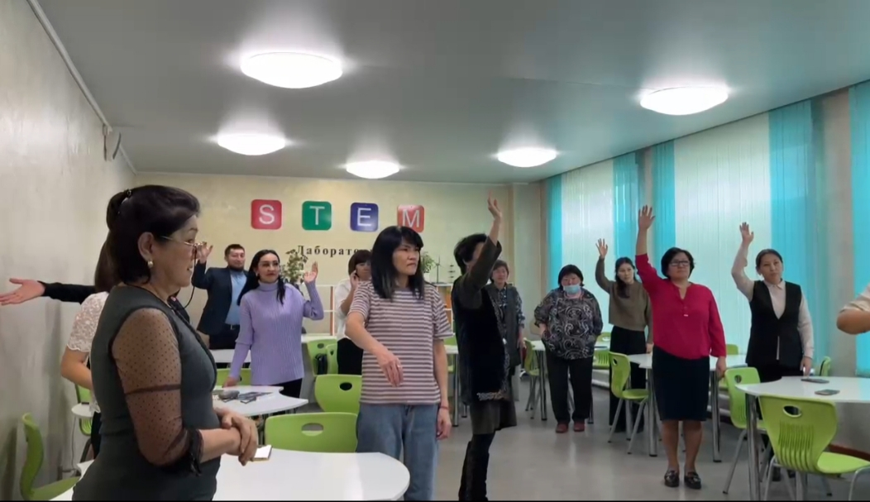Сабақ сергіту жаттығуынан басталды, кейін «Күйзеліс және күйіп кету дегеніміз не?» деген сұраққа жауап беріп, өз ойларымен бөлісті. Психолог, «Күйзеліс факторлары», «Алдын алу әдістері», «Қайта шабыттану жолдары», «Әріптестердің қолдауы», «Жеке дамуды жалғастыру», «Қолдау жүйесі және командада жұмыс істеу» «Эмоциялық интеллект және күйзелісті басқару» мәселесі бойынша ақпараттар беріп, кеңес жадынамаларын таратты.

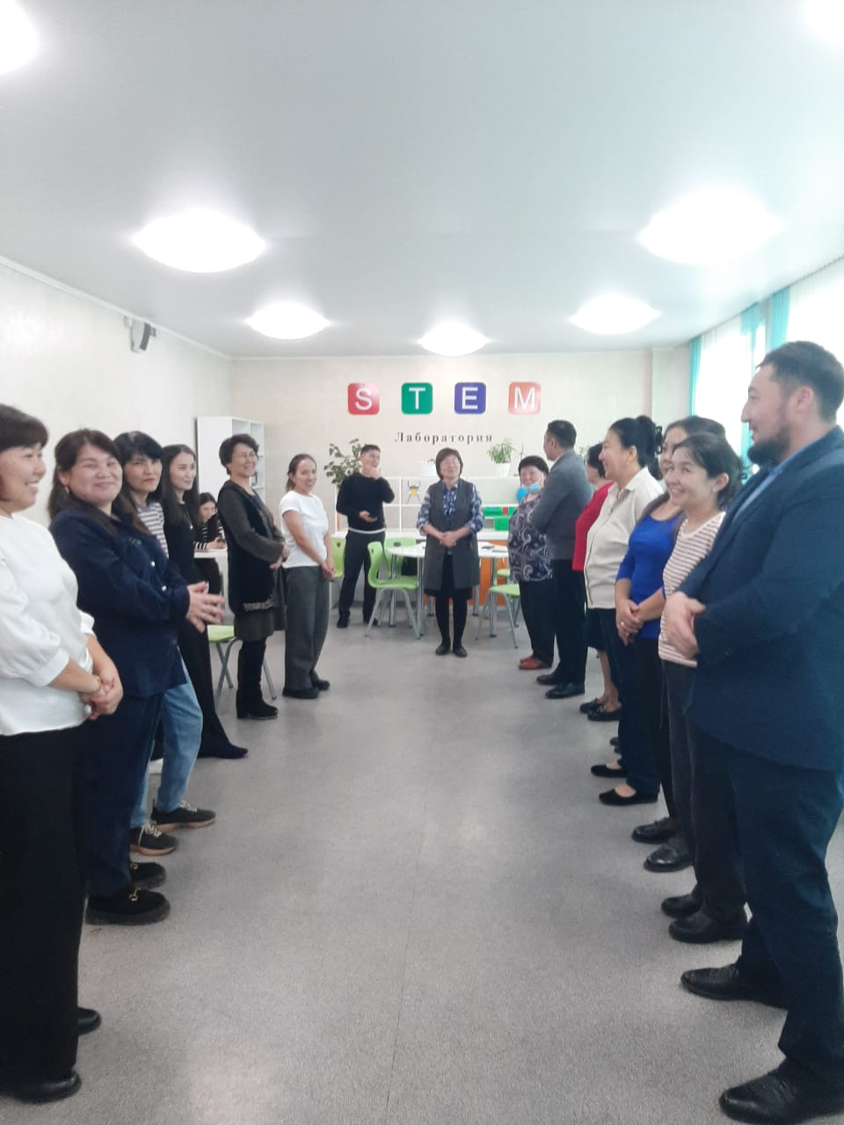

**«Жақсы сөз жарым ырыс» жаттығуы**

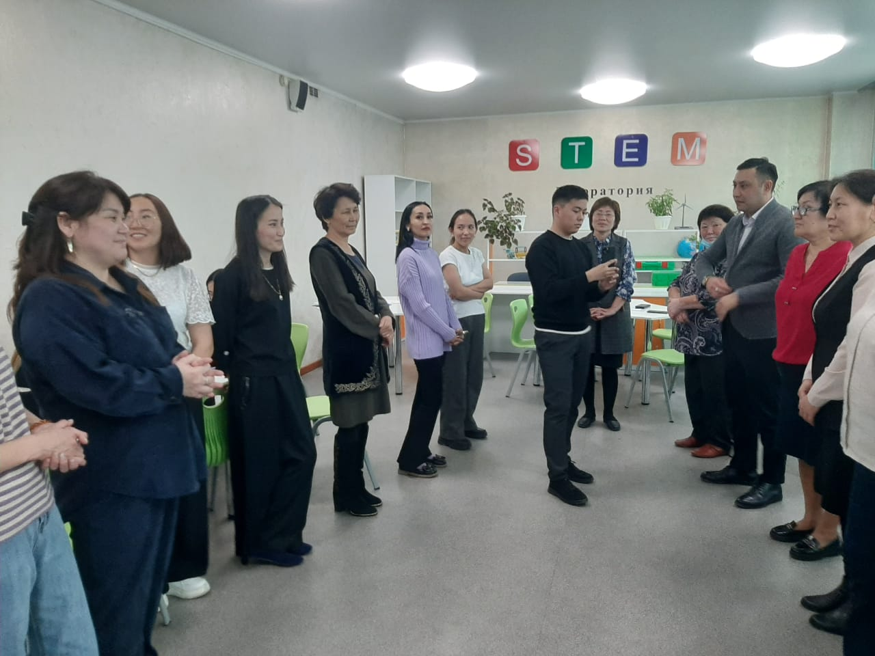

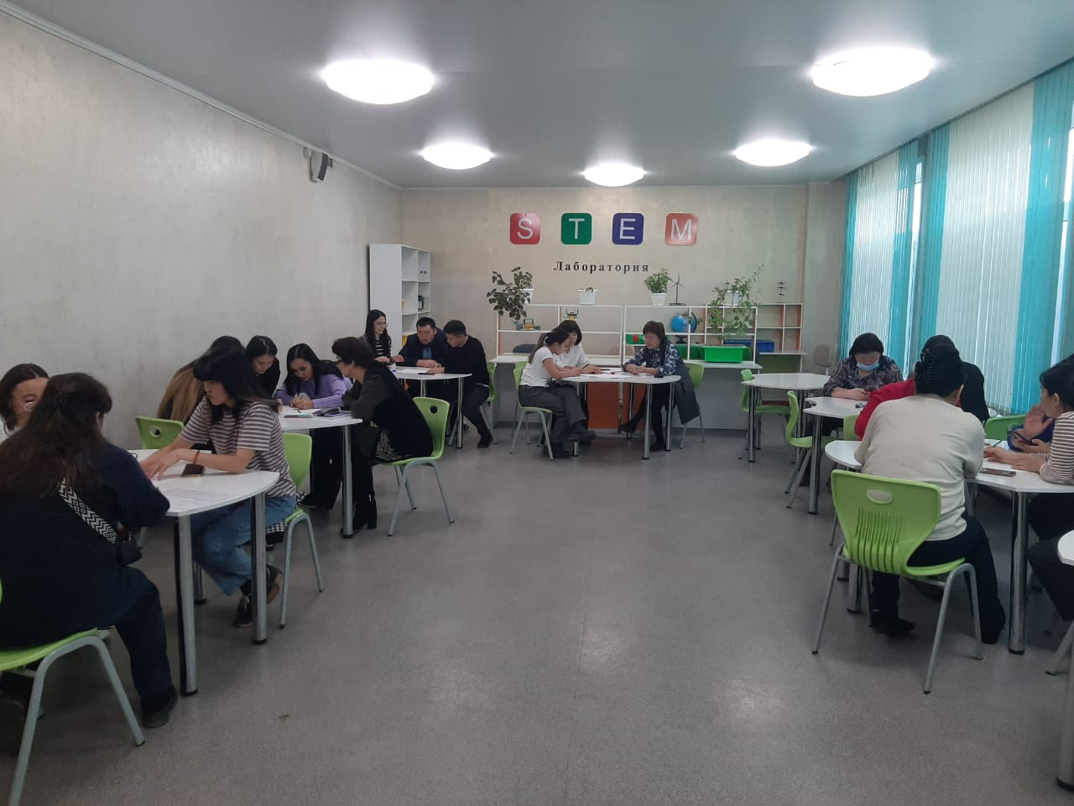

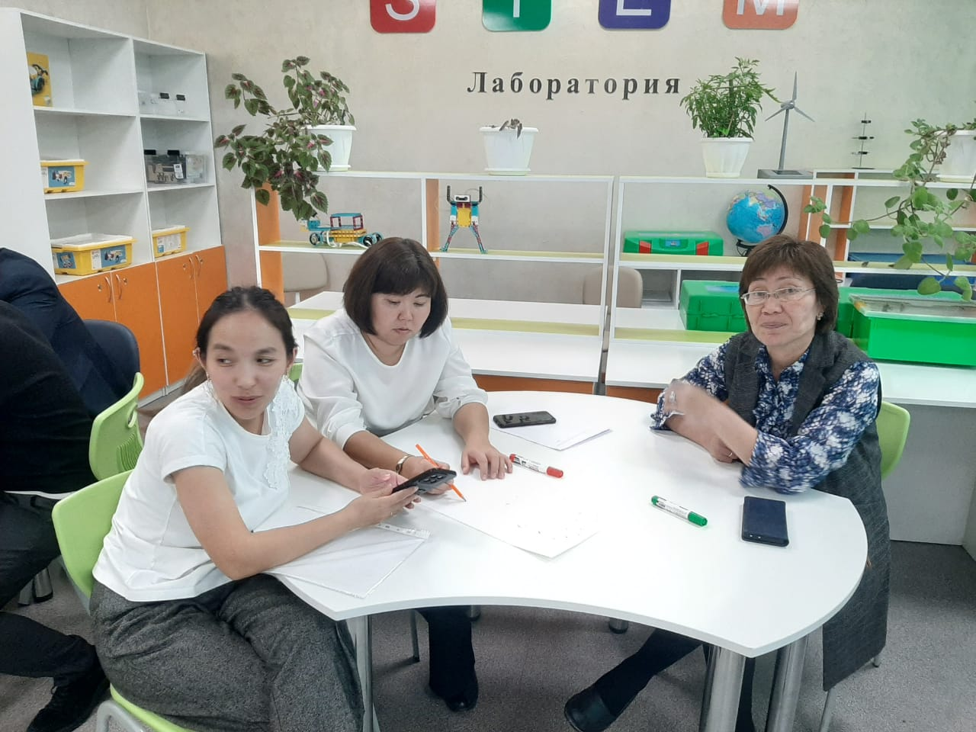

**Кәсіби жанған педагог кейпі» суретін салып, талқылау барысында.**

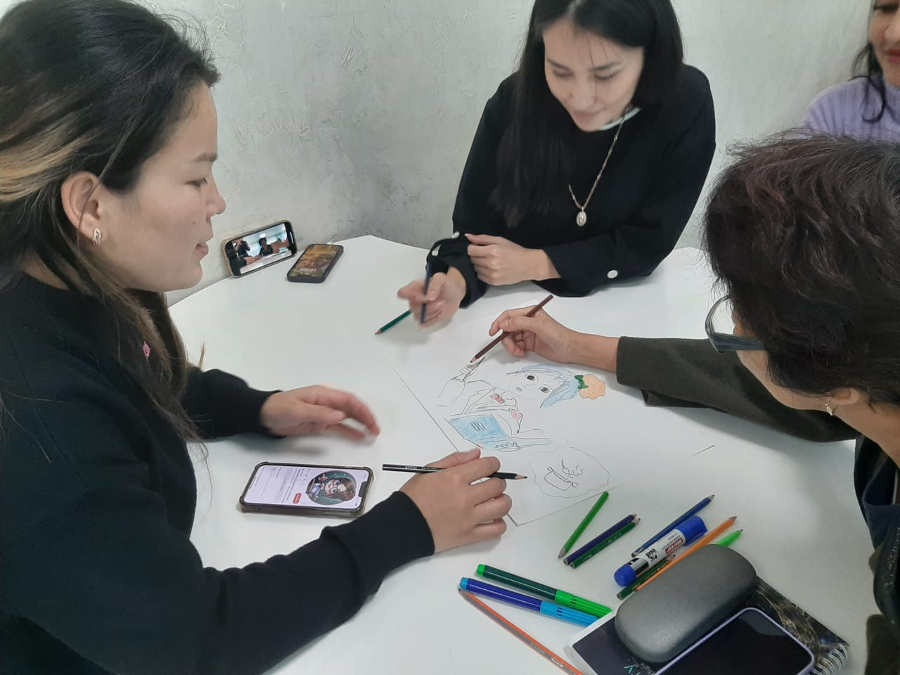

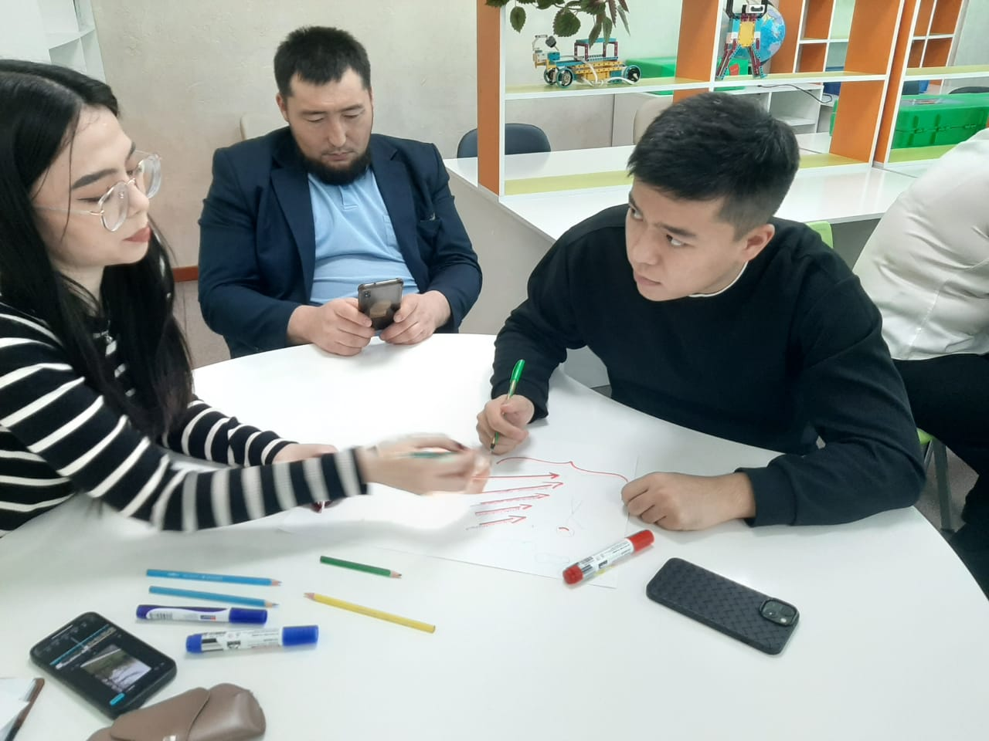

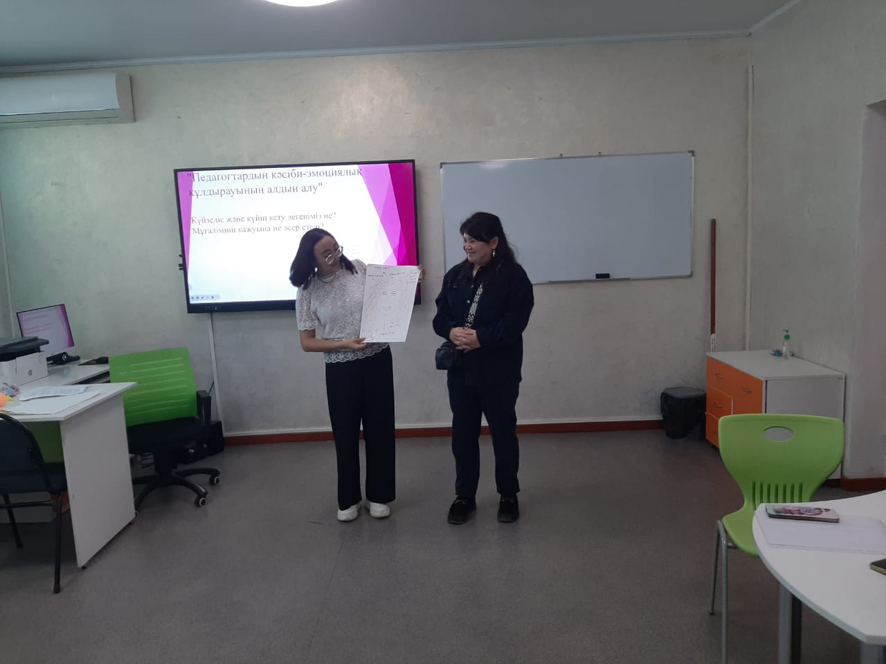

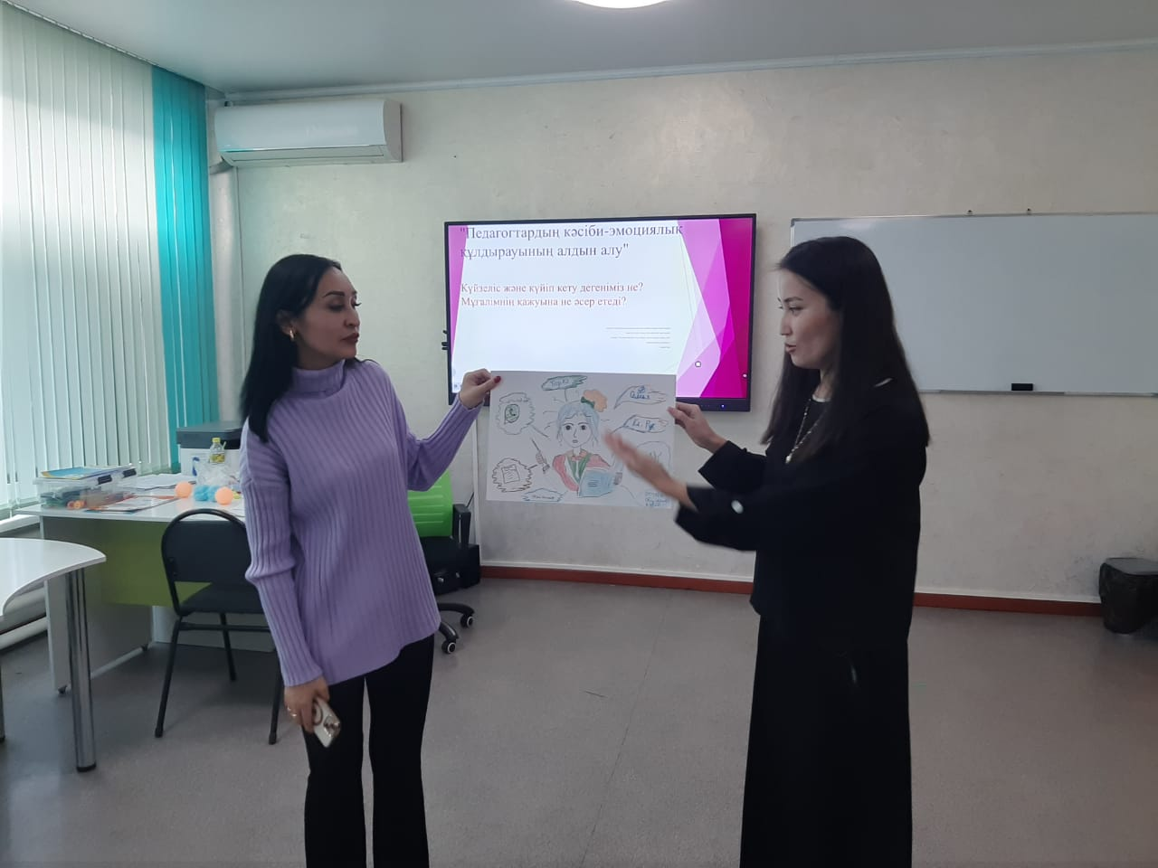

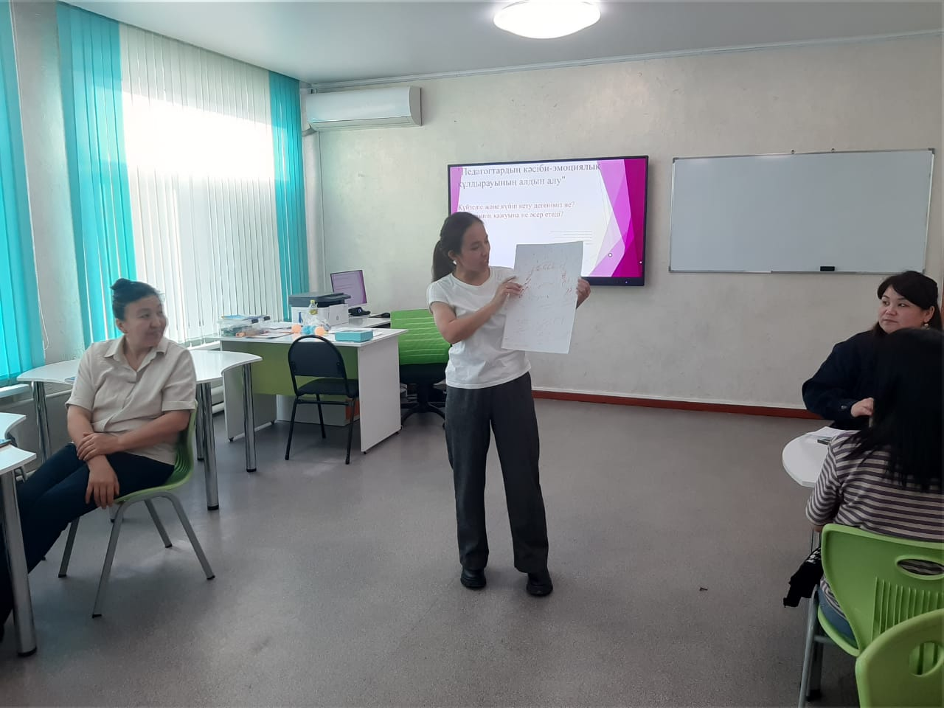

**Кеңес жаднамалары**

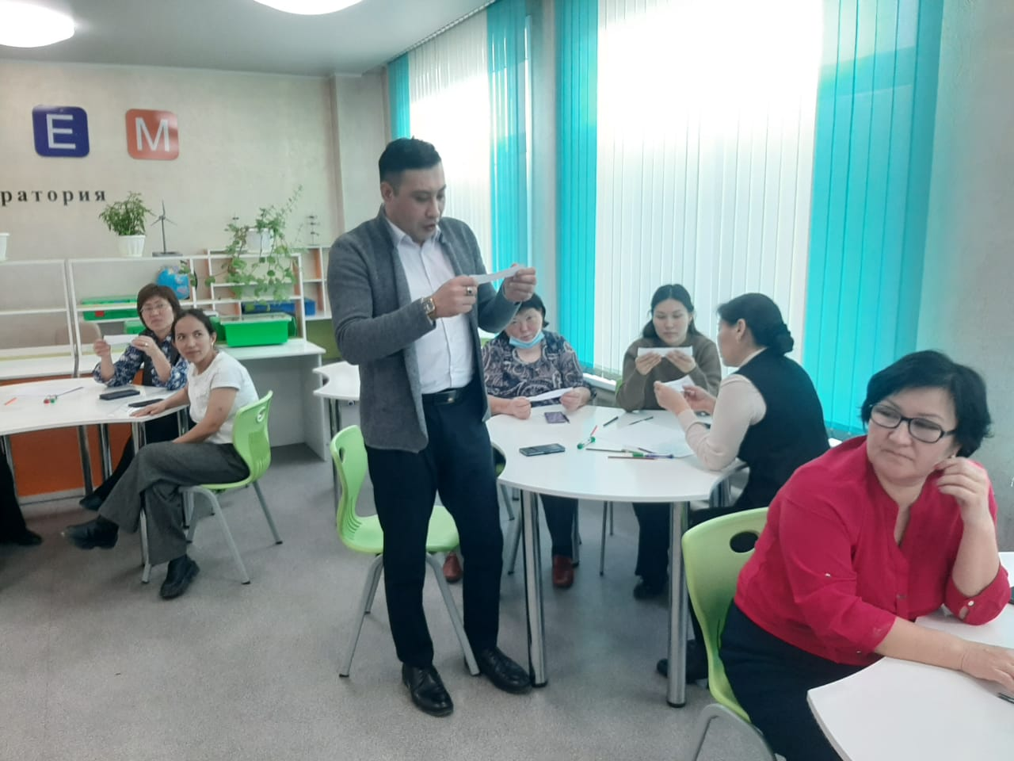

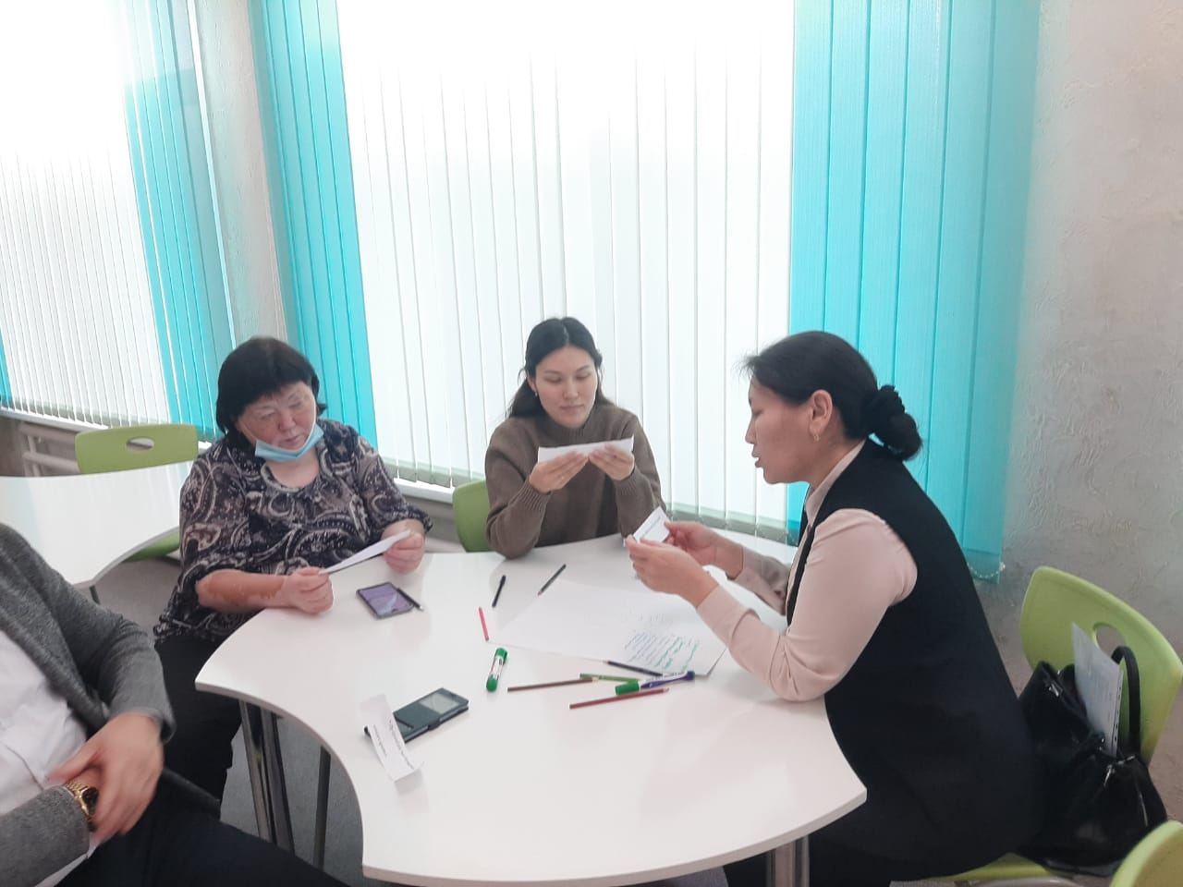

***«Көтеріңкі көңіл күй жанға қуат береді»***

**Тренингтер**

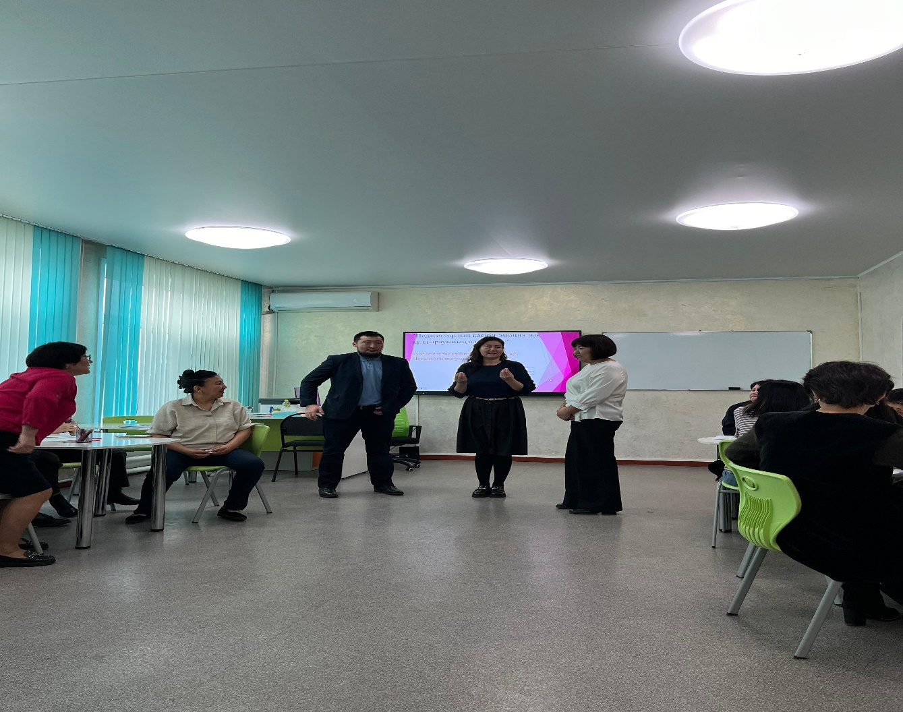

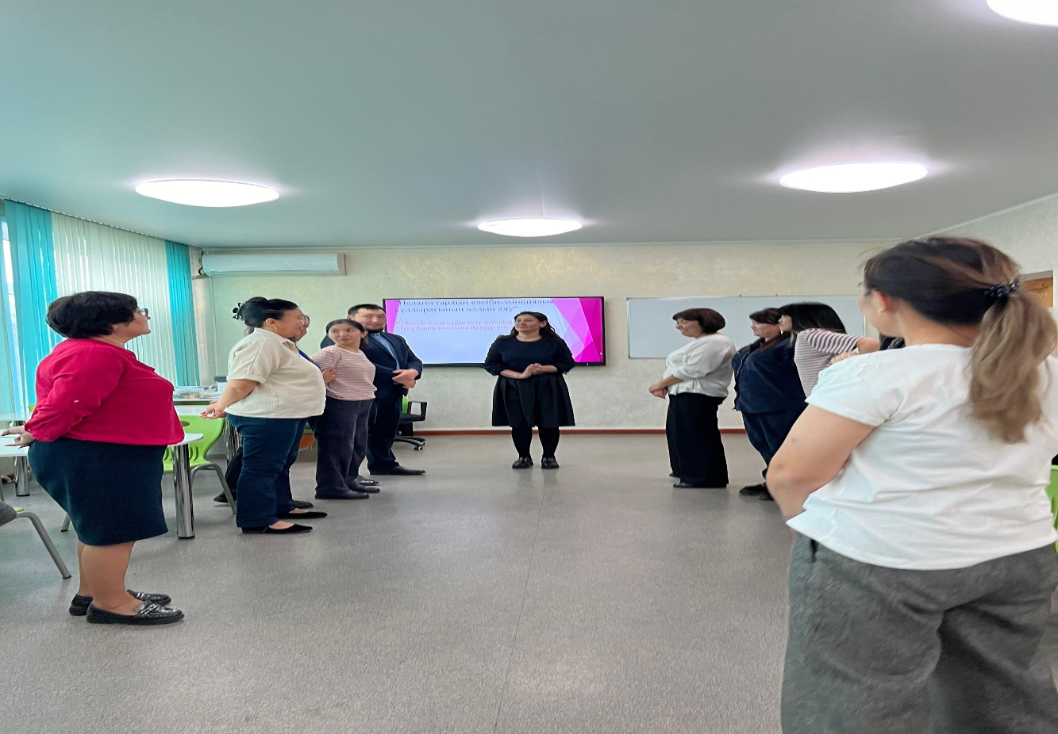

**Би терапиясы**

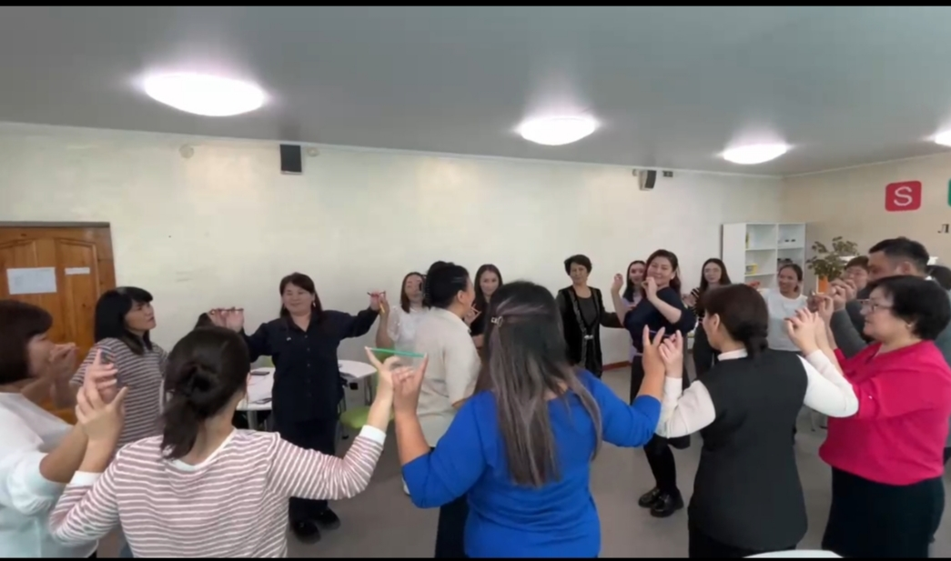

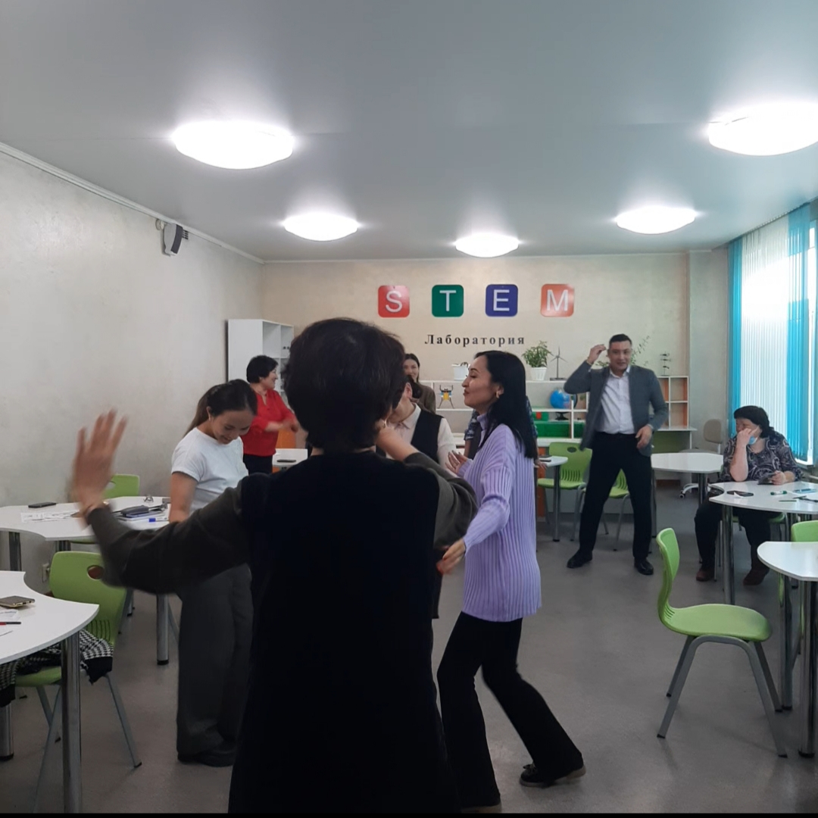

**Рефлексия**

Сіздерге бүгінгі іс-шара ұнады ма?

Өздеріңізге пайдалы ақпарат және кеңестер ала алдыңыздар ма?

Барлықтарыңызға ұстаз жолында қанаттарыңыз талмай, жылдан жылға жасай берулеріңізді тілеймін.

* Менің денсаулығым мықты!
* Менің күш қуатым және энергиям көп!
* Мені айналамдағылар жақсы көреді және құрметтейді!
* Мен бәріне сыйлымын!
* Мен ең үздік ұстазбын!

Осы сөздерді қайталап, шапалақтайды.

Іс-шара өте мазмұнды, қызықты әрі пайдалы болды. Нәтижесінде мұғалімдер жақсы әсер алып, эмоцияларын жаңартты.

Педагог-психолог: Рыстина А.Ж.